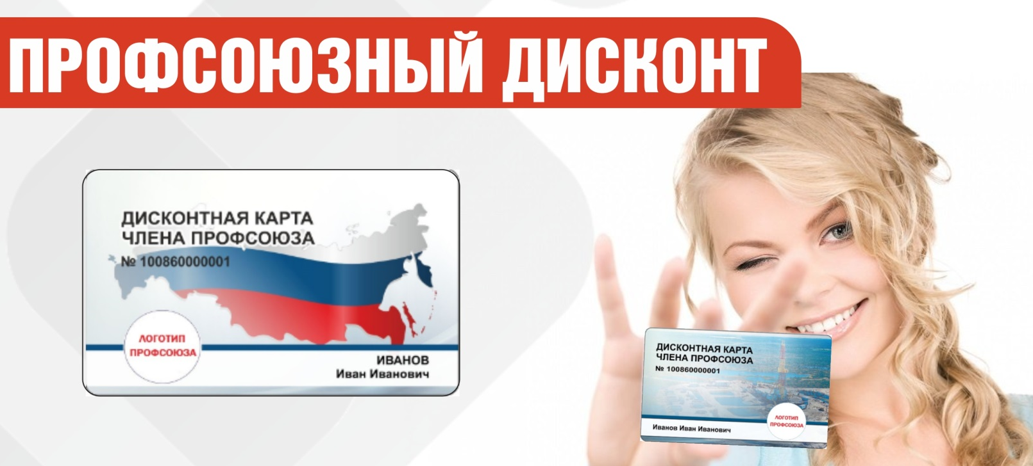
Хозяйственные товары | Галамарт, магазин, скидка по дисконтной карте члена профсоюза - 10%. | г. Серов, ул. Ленина, 215,  1 этаж
Автомагазины | АВТОДОК, магазин автозапчастей, скидка для членов профсоюза - до 8% - ОПТ3 для получения скидки необходимо:  1. Зарегистрироваться на сайте;  2. Выслать фото карты своему менеджеру;  3. К Вашему аккаунту подключат скидку. | г. Серов,  ул. Заславского, 27
 | Perfect Korea, магазины корейской косметики, скидка по дисконтной карте - 10% . | г. Серов, ул. Льва Толстого, 38
Бытовая техника | Корпорация Центр, сеть магазинов бытовой техники и электроники, бонус для членов профсоюза 1000 рублей/ бонусов на первую покупку | г. Серов, ул. Садовая, 2
 | VIRUSSOTA, ремонт и продажа компьютеров, телефонов, скидка по дисконтной карте члена профсоюза — 10% | г. Серов, ул. Карла Маркса, 31  ТЦ «Мега центр», цок. этаж
Медицинские центры | Инвитро, медицинская лаборатория, скидка по дисконтной карте члена профсоюза в размере - 15%  *Скидка предоставляется на все лабораторные исследования, кроме исследования по выявлению РНК вируса SARS-CoV-2 методом ПЦР (классика и самотест -3320СМ; 3326; 3326СМ; 3329; 3333; 3333СМ; 3222; 3222СМ; 3444СМ; 3332; 3332СМ; 3330; 3330СМ; 3334; 3334СМ.  **Скидка не суммируется с действующими скидками, акциями. | г. Серов, ул. Карла Маркса, 29  г. Серов, ул. Кирова, 49, стр. 19А
 | Атмосфера, оздоровительный центр, скидка по дисконтной карте члена профсоюза - 10% . | г. Серов, пл. Металлургов, 1
Животные | ПрофиДог, интернет-магазин товаров для собак и кошек, скидка для членов профсоюза – 5% | Сайт: www.профидог.рф
Ювелирные магазины | 585*Золотой, ювелирный магазин, дополнительная скидка для членов профсоюза по дисконтной карте члена профсоюза +5% к программе лояльности партнера на ювелирные изделия (кроме изделий с драгоценными камнями и на изделия с фиксированной ценой) на 2 изделия в чеке и не более 3-х раз в месяц! | г. Серов, ул. Ленина, 173  г. Серов, ул. Ленина, 215,  ТЦ "Небо"
 | SUNLIGHT, сеть ювелирных гипермаркетов, специальное предложение для держателей дисконтной карты члена профсоюза:  - Промокод PROFNGZ – действует только в офлайн магазинах на получение бесплатного подарка и зачисления 15 000 бонусов;  - Промокод profidis202021 – даёт дополнительную скидку на сайте к текущим скидкам + 7% на чек (до 31.03.2022, ссылка: https://sunlight.net/catalog);  - Скидка не действует на хиты;  - Выбирайте украшения в мобильном приложении, сайте магазина SUNLIGHT и при оформлении заказа введите полученный промокод;  - Участник вправе воспользоваться полученным промокодом в Акции не однократно;  - Дополнительная скидка действует на весь ассортимент товара;  - Товар можно забрать, как курьером, так и на пункте выдачи интернет-заказа в Любом магазине SUNLIGHT; | г. Серов, ул. Ленина, 215,  ТЦ "Небо"
 | Радужная бусинка, магазин украшений и сувениров ручной работы, скидка по дисконтной карте члена профсоюза - 10% | г. Серов, ул. Ленина, 171
Цветы | Цветы города, магазин, скидка по дисконтной карте члена профсоюза — 5% | г. Серов ул. Ленина, 130, 1 этаж
Нижнее белье | Ева, магазин, скидка по дисконтной карте члена профсоюза от 5% до 10% в зависимости от категории товаров | г. Серов, ул. Луначарского, 92
Обувь | РОБЕК, сеть обувных магазинов, скидка для держателей дисконтной карты - 10%! | г. Серов, ул. Ленина, 215, ТЦ "NEBO"
Детские товары | Симба, магазин, скидка по дисконтной карте члена профсоюза - 5%  *Скидка не суммируется с другими акциями и предложениями и предоставляется только в розничном магазине. | г. Серов, ул. Луначарского, 104
 | Сандалики, магазин детской обуви, скидка для членов профсоюза -7% на покупку товаров в магазине и 7% на покупку товаров в интернет-магазине по промокоду "profdiscountekb" | сайт: www.sandaliki96.ru
 | БеБиБай.рф интернет-магазин детских товаров, скидка для членов профсоюза до 10% | -
 | kreslashop.ru, интернет-магазин детских товаров, скидка для членов профсоюза - до 10%*  *Скидка 3% на товары Maxi-Cosi (промокод - профдис3)  *Скидка 5% - на все остальные товары (промокод - профдис5)  *Скидка 10% на товары Roёmer, Bloom, Britax и Inglesina (промокод - профдис10) | сайт - kreslashop.ru
Мебель | LORENA кухни, сеть мебельных салонов, для членов профсоюза при покупке кухонного гарнитура LORENA - СТОЛЕШНИЦА ЗА 1 РУБЛЬ | г. Серов, ул. Типографская, 29, ТД «Русь»
 | Первый гипермаркет мебели, мебельный интернет-магазин, скидка для членов профсоюза предоставляется по промкоду PFC7 в момент оформления заказа через интернет-магазин. | Сайт: www.hypermarketmebel.ru
 | 33 комода, мебель маркет, скидка для членов профсоюза - 5%! | г. Серов, ул. Октябрьской революции, 5,  ТЦ «Галерея», 2 этаж
Строительные магазины | Бригадир, магазин, скидка по дисконтной карте члена профсоюза - 5% | г. Серов, ул. Ленина, 159  г. Серов, ул. Народная, 50
 | Сантехбомба, интернет-магазин сантехники, скидка для членов профсоюза -3% | Сайт: www.santechbomba.ru
Натяжные потолки | Potolkof, студия натяжных потолков, скидка по дисконтной карте члена профсоюза - 10% | г. Серов, ул. Каквинская, 20
Компания по ремонту | Ремонт квартир в городах Свердловской области: Краснотурьинск, Серов, Карпинск, скидка по дисконтной карте члена профсоюза - 3% от стоимости сметы | тел. +7 (900) 207-17-12
 | Шкафофъ, компания, скидка по дисконтной карте члена профсоюза - 5% | тел. +7 (900) 200-73-72
Товары для сада | Хит Сезона, интернет – магазин товаров для сада и дачи, скидка по промо-коду «ПРОФДИСКОНТ» – 10% | Сайт: www.sad.ru
Спортивный клуб | Богатырь, спортивно-тактический клуб, скидка по дисконтной карте - 10% | г. Серов, площадка б/о «Солнышко»
 | Body Time, студия идеального тела, скидка по дисконтной карте члена профсоюза - 10% | г. Серов, ул. Кузьмина, 16, вход с торца
 | Алмаз Спорт, фитнес-центр, скидка по дисконтной карте члена профсоюза - 7% | г. Серов, ул. Североуральская, 14
Учебные центры | Контраст (С-Линк), учебный центр, скидка по дисконтной карте члена профсоюза - 7% | г. Серов, ул. Ленина, 187
Организация праздников | Happy Questia, компания по организации праздников, скидка по дисконтной карте — 10% | г. Серов, ул. Луначарского, 93
